**Guillermo Alberto Garcia Candanosa – A01034958**

**Instituto Tecnológico y de Estudios Superiores de Monterrey**

**Series de tiempo**

**Abril – Julio de 2022**

**Tarea 4**

Junio 13, 2022

Elige y subraya o contesta con la respuesta que consideres correcta para cada pregunta. La tarea es individual y debe entregarse, como máximo, el lunes 20 de junio a las 18:30 hrs, al correo jose.bustos@tec.mx

1. ¿Qué método genera un pronóstico que es igual al valor de la última observación?
2. Promedio.
3. Naive.
4. Seasonal naive.
5. Drift.
6. ¿Qué método genera un pronóstico que es igual al valor de la última observación en la misma estación?
7. Promedio.
8. Naive.
9. Seasonal naive.
10. Drift.
11. ¿Qué método genera un pronóstico que es igual al valor de la última observación más el cambio promedio en la serie de tiempo?
12. Promedio.
13. Naive.
14. Seasonal naive.
15. Drift.
16. ¿Cuál medición del error de pronóstico corresponde a la fórmula $T^{-1}\sum_{t=1}^{T}{\left|y_{t}-{\hat{y}}_{\left.t\right|t-1}\right|}$?
17. MAE
18. MSE
19. RMSE
20. MAPE
21. ¿Cuál medición del error de pronóstico corresponde a la fórmula
22. MAE
23. MSE
24. RMSE
25. MAPE
26. ¿Cuál medición del error de pronóstico corresponde a la fórmula

1. MAE
2. MSE
3. RMSE
4. MAPE
5. ¿Cuál medición del error de pronóstico corresponde a la fórmula $\frac{100T^{-1}\sum_{t=1}^{T}{\left|y_{t}-{\hat{y}}_{\left.t\right|t-1}\right|}}{\left|y_{t}\right|}?$
6. MAE
7. MSE
8. RMSE
9. MAPE
10. ¿Cuál medición del error de pronóstico produce un resultado que es independiente de la escala de medición de la variable de interés?
11. MAE
12. MSE
13. RMSE
14. MAPE
15. ¿Qué porcentaje de los datos es recomendable utilizar como “training set”?
16. 20%
17. 50%
18. 60%
19. 80%
20. ¿Qué porcentaje de los datos es recomendable utilizar como “test set”?
21. 20%
22. 50%
23. 60%
24. 80%
25. El cálculo de la precisión de los pronósticos, ¿qué parte de los datos debe utilizar como referencia?
26. Test set
27. Training set
28. Ambos
29. Ninguno
30. ¿Cuál de los siguientes modelos de descomposición de series de tiempo es el más apropiado cuando la magnitud de las fluctuaciones estacionales cambia con el “nivel” de la serie?
31. Aditivo
32. Multiplicativo
33. Ambos
34. Ninguno

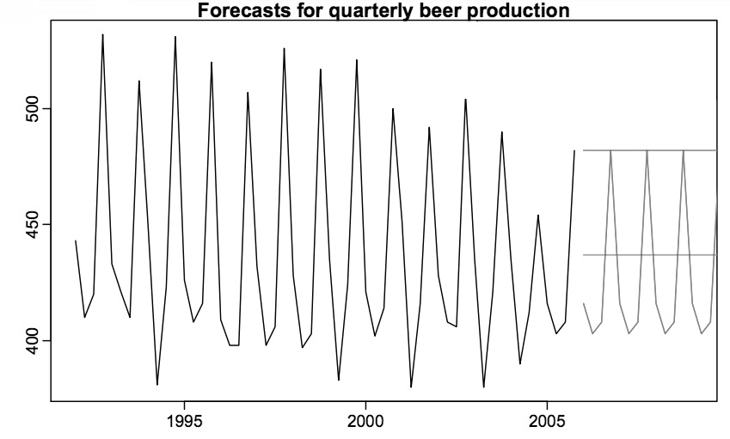

Línea A

Línea B

(Línea recta)

Línea C

(Curva)

1. Revisa la gráfica anterior. ¿La línea A qué método de pronóstico simple representa?
2. Promedio.
3. Naive.
4. Seasonal naive.
5. Drift.
6. Revisa la gráfica anterior. ¿La línea B qué método de pronóstico simple representa?
7. Promedio.
8. Naive.
9. Seasonal naive.
10. Drift.
11. Revisa la gráfica anterior. ¿La línea C qué método de pronóstico simple representa?
12. Promedio.
13. Naive.
14. Seasonal naive.
15. Drift.
16. ¿Cuál es la principal ventaja de un modelo ARIMA en comparación con una regresión lineal?
17. Usa los residuales para generar el pronóstico
18. El único “insumo” que necesita son los datos en el pasado para la serie de tiempo
19. No tiene ventajas
20. Ninguno
21. ¿El modelo de regresión dinámica es útil cuando los residuales de la regresión lineal múltiple no están correlacionados?
22. Sí
23. No
24. Casi siempre, depende de las variables
25. Sólo si es un modelo explicativo

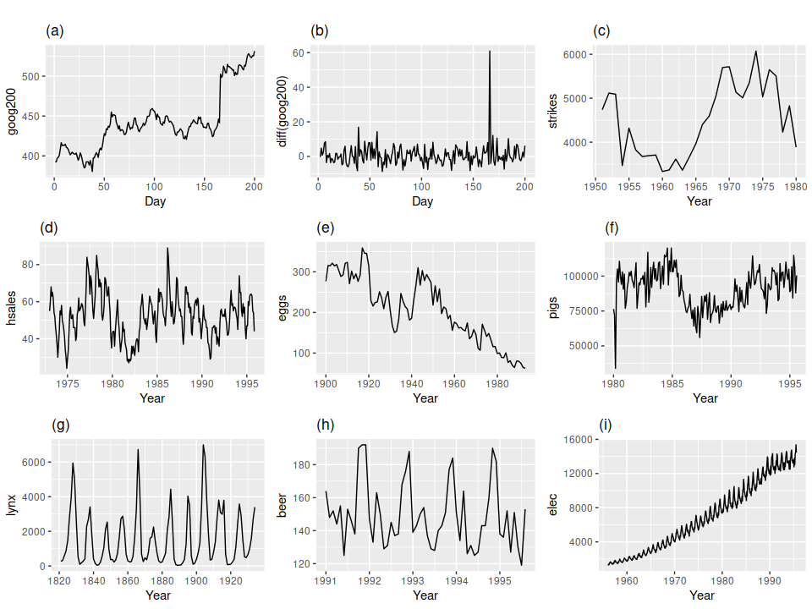

1. Anota las letras correspondientes a las series de tiempo que NO son estacionarias:

(a), (c), (d), (e), (f), (h) e (i).

1. ¿A qué se refiere un modelo ARIMA(1,1,0)(1,1,0)4? Explícalo en términos de (p,d,q).

Se refiere a que:

* El modelo incluye un componente autorregresivo tanto ordinario como estacional (p y P respectivamente).
* El modelo contempla una diferenciación de la serie de tiempo tanto ordinaria como estacional.
* El modelo no contempla componentes de medias móviles ni ordinarios ni estacionales.
* El 4 al final nos indica el número de periodos que conforman un ciclo estacional, lo cual nos indica que este modelo considera cuatro periodos estacionales o los cuatro trimestres de un año.

1. ¿Cuál es la principal diferencia entre una ACF y una PACF cuando corresponden a una serie de tiempo estacionaria?

* El ACF, o la autocorrelación, contempla la correlación de cada observación de la serie de tiempo con la observación actual; así como la correlación entre cada observación y su observación próxima.
* El PACF, o la autocorrelación parcial, solamente contempla la correlación de cada observación de la serie de tiempo con la observación actual.